第四章 建设工程进度计划实施中的监测与调整方法

一、大纲要求
熟悉：实际进度监测与调整的系统过程。
掌握：实际进度与计划进度的比较方法（横道图、S曲线、前锋线）；进度计划实施中的调整方法。
二、历年考题分布
建设工程进度计划实施中的监测与调整方法 | 单选 | 72～74（3） | 72～74（3） | 72～74（3） | 72～74（3）
建设工程进度计划实施中的监测与调整方法 | 多选 | 117～118（2） | 117～118（2） | 117～118（2） | 116～117（2）
建设工程进度计划实施中的监测与调整方法 | 合计分值 | 7 | 7 | 7 | 7
三、重点知识总结及习题详解
（一）实际进度监测与调整的系统过程
1.监测过程：建立进度数据采集系统；收集实际进度数据（是对进度执行的跟踪检查，方法包括定期收集进度报表资料、现场实地检查以及定期召开现场会议）；数据处理；实际与计划相对比；如有偏差，进入调整系统。
2.调整系统过程：首先分析原因，并分析偏差对后续工作及总工期的影响，采取措施调整计划，采取措施实施调整后的计划，返回监测系统。
（2005年考题）
72.在建设工程进度调整的系统过程中，当分析进度偏差产生的原因之后，首先需要（ ）。
A.确定后续工作和总工期的限制条件
B.采取措施调整进度计划
C.实施调整后的进度计划
D.分析进度偏差对后续工作和总工期的影响
【答疑编号21040101】
答案：D
（2007年考题）
72.在建设工程进度调整的系统过程中，采取措施调整进度计划时，应当以（ ）为依据。
A.本工作及后续工作的总时差
B.本工作及后续工作的自由时差
C.非关键工作所拥有的机动时间
D.总工期和后续工作的限制条件
【答疑编号21040102】
答案：D
（二）实际进度与计划进度的比较方法
1.横道图比较法：将项目实施过程中检查实际进度收集到的数据，经加工整理后直接用横道线平行绘于原计划的横道处进行比较。
分为匀速进展和非匀速进展横道图比较。
匀速进展中涂黑粗线表示实际进度（也就是实际累计完成的工作量）；而非匀速进展中的涂黑粗线表示实际投入的时间（完成的累计工作量用数字表示在横道下方）。
（2006年考题）
117.某工程项目的计划进度和截止到第8周末的实际进度如下图所示（双线条表示计划进度，粗实线表示实际进度）。如果各项工作均为匀速进展，则截止到第8周末（ ）。
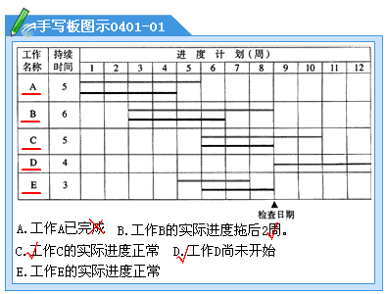
A.工作A已完成 B.工作B的实际进度拖后2周
C.工作C的实际进度正常 D.工作D尚未开始
E.工作E的实际进度正常
【答疑编号21040103】
答案：BCD
（2007年考题）
116.某工作计划进度与实际进度如下图所示，从图中可获得的正确信息有（ ）。
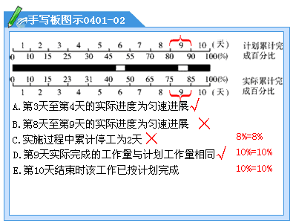
A.第3天至第4天的实际进度为匀速进展
B.第8天至第9天的实际进度为匀速进展
C.实施过程中累计停工为2天
D.第9天实际完成的工作量与计划工作量相同
E.第10天结束时该工作已按计划完成
【答疑编号21040104】
答案：ADE
2.S曲线比较法
（2007年考题）
73.当利用S曲线比较实际进度与计划进度时，如果检查日期实际进展点落在计划S曲线的右侧，则该实际进展点与计划S曲线在横坐标方向的距离表示工程项目（ ）。
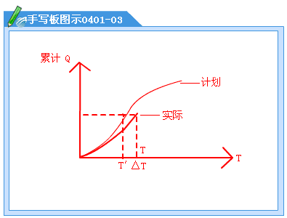
A.实际进度超前的时间
B.实际进度拖后的时间
C.实际超额完成的任务量
D.实际拖欠的任务量
【答疑编号21040105】
答案:B
3.前锋线比较法
前锋线：在原时标网络计划上，从检查点出发，用点划线依次将各项工作实际进展位置点连接而成的折线。
（2007年考题）
117.某工程双代号时标网络计划执行到第3周末和第7周末时，检查其实际进度如下图前锋线所示，检查结果表明（ ）。
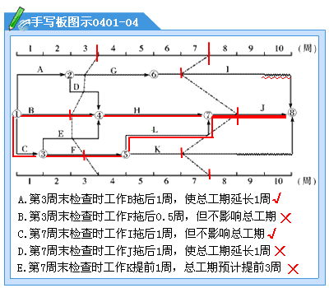
A.第3周末检查时工作B拖后1周，使总工期延长1周
B.第3周末检查时工作F拖后0.5周，但不影响总工期
C.第7周末检查时工作I拖后1周，但不影响总工期
D.第7周末检查时工作J拖后1周，使总工期延长1周
E.第7周末检查时工作K提前1周，总工期预计提前3周
【答疑编号21040106】
答案：AC
三、进度计划实施中的调整方法
主要分析对后续工作及总工期的影响。
（2006年考题）
74.在建设工程网络计划实施中，某项工作实际进度拖延的时间超过其总时差时，如果不改变工作之间的逻辑关系，则调整进度计划的方法是（ ）。
A.减小关键线路上该工作后续工作的自由时差
B.缩短关键线路上该工作后续工作的持续时间
C.对网络计划进行“资源有限、工期最短”的优化
D.减小关键线路上该工作后续工作的总时差
【答疑编号21040107】
答案：B

